N926 Scheda creata il 23 ottobre 2026
Descrizione storico-bibliografica
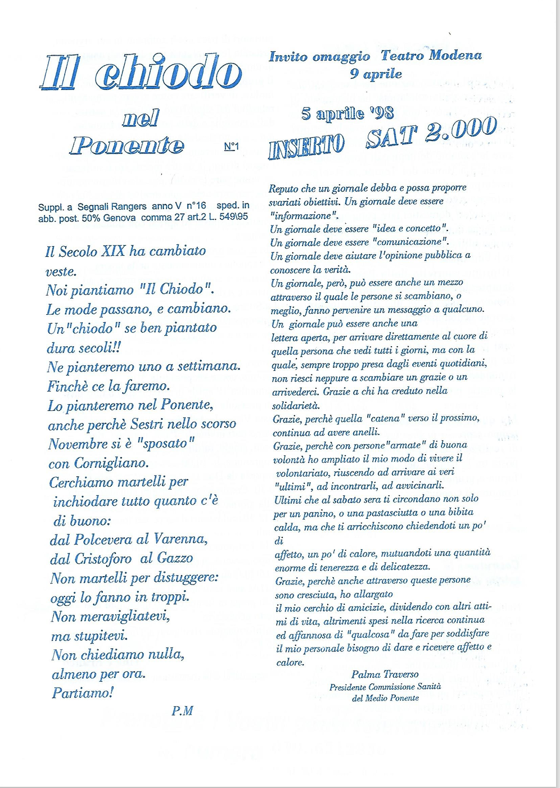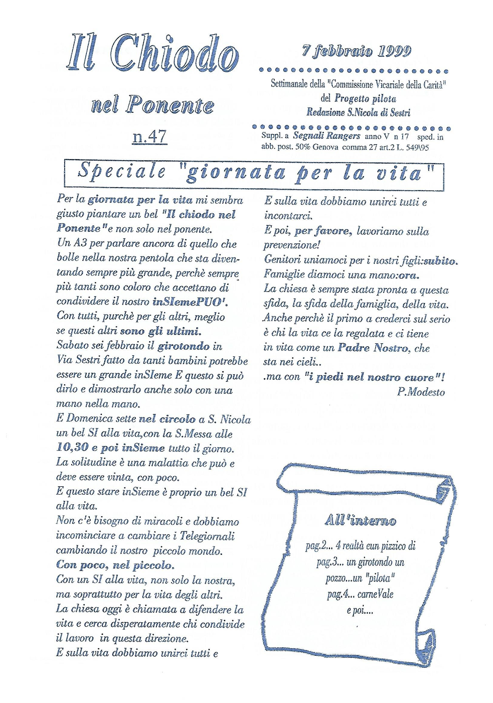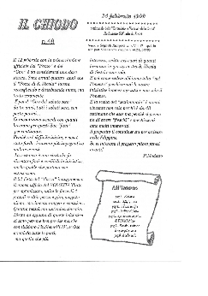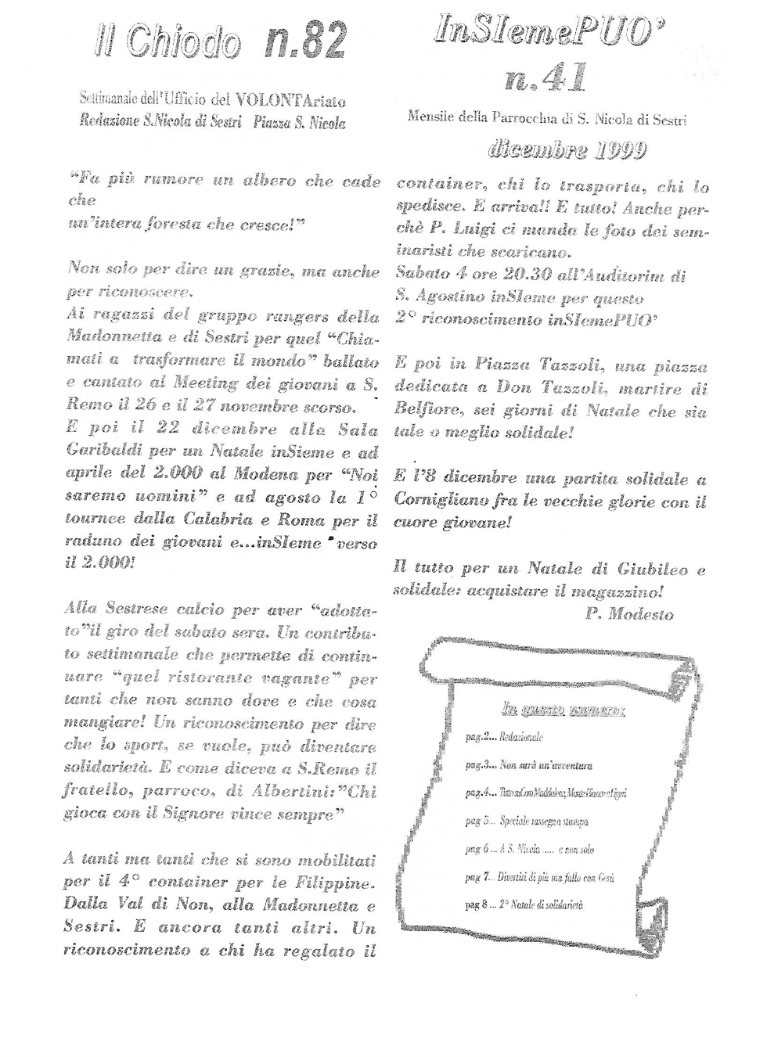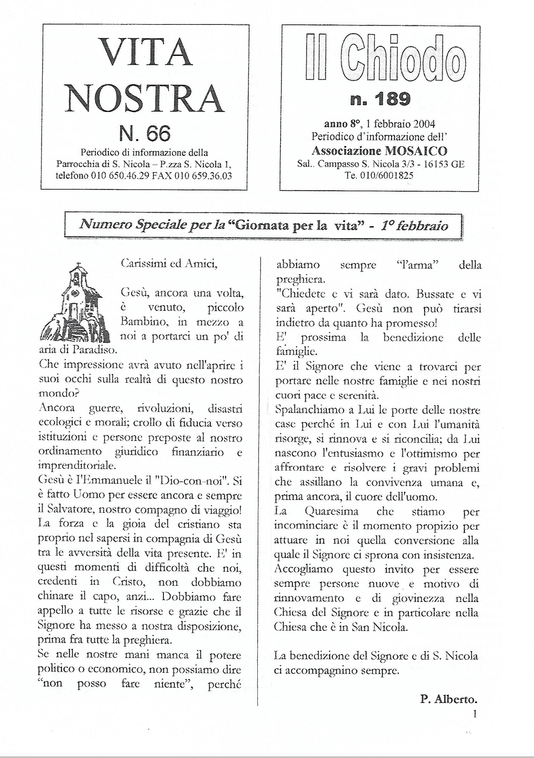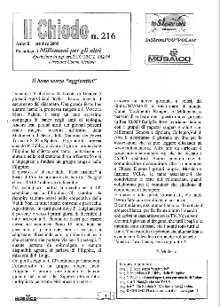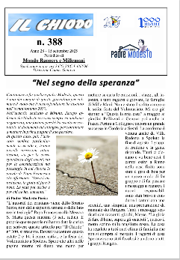
Il *chiodo nel Ponente. – N. 1 (5 aprile 1998)-n. 47 (7 febbraio 1999). - Sestri : Parrocchia San Nicola, [1998-1999]. – 1 volume : 47 fasc. : ill. ; 30 cm. ((Settimanale
Supplemento a: *Segnali Rangers
Copia digitale: 1(1998)-47(1999). Lac.
Il *chiodo : settimanale della Commissione vicariale della carità. – N. 48 (14 febbraio 1999)- . - Sestri : Parrocchia San Nicola, [1999]- . – volumi : ill. ; 30 cm. ((Poi quindicinale; poi mensile. – Il complemento del titolo varia: settimanale dell’Ufficio del volontariato; periodico di informazione dell’Associazione Mosaico; dal n. 216 (ottobre 2005): periodico di Millemani per gli altri; poi: periodico di Mondo Rangers e Millemani. – Poi editore: Genova : Mosaico Chiodo. - Dal 2010: 26 cm. - CFI0779277
Da dicembre 1999 pubblicato con: *Insiemepuò : mensile della parrocchia di S. Nicola di Sestri
Da febbraio 2004 pubblicato con: *Vita nostra : periodico di informazione della parrocchia di S. Nicola
Copia digitale: 48(1999)- Lac.
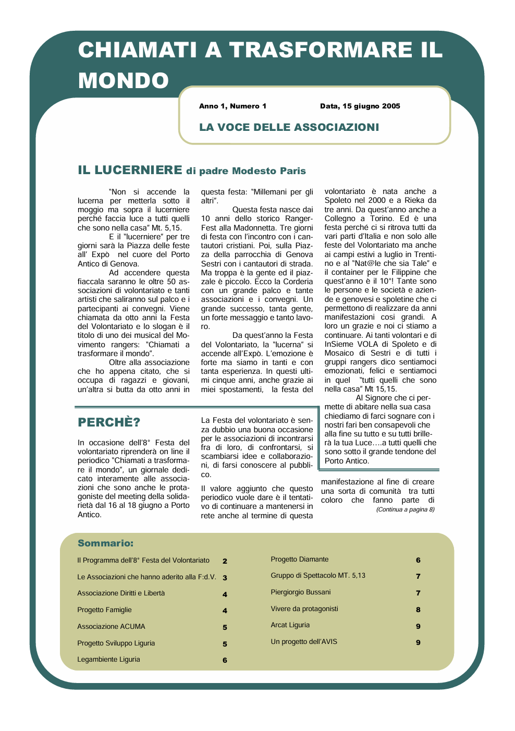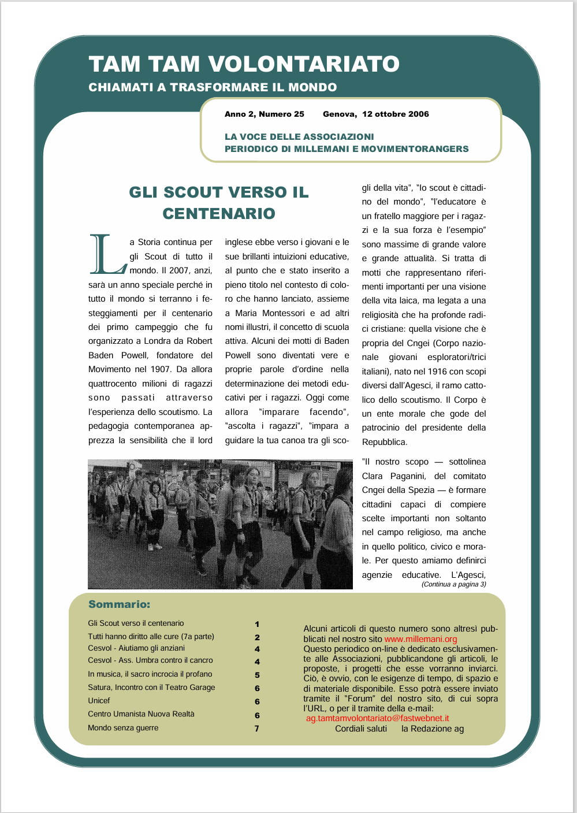
*Chiamati a trasformare il mondo : la voce delle associazioni. – Anno 1, n. 1 (15 giugno 2005)-anno 2, n. 24 (28 settembre 2006). - Sestri Ponente : Parrocchia San Nicola, [2005-2006]. – Testi elettronici : 24 file PDF. ((Quindicinale. - Disponibile online
Copia digitale: n.1(2005)-24(2006)
*Tam tam volontariato : chiamati a trasformare il mondo : la voce delle associazioni : periodico di Millemani e Movimento Rangers. – Anno 2, n. 25 (12 ottobre 2006)- . - Sestri Ponente : Parrocchia San Nicola, [2006]- . – Testi elettronici : 24 file PDF. ((Quindicinale; dal n. 47 (08/11/2007) settimanale. - Disponibile online
Copia digitale: n.25(2006)-

Autore: 1000 mani per gli altri <associazione>; Parrocchia di S. Nicola <Sestri>
Soggetto: Volontariato – Sestri Ponente – Periodici: Sestri Ponente – Parrocchia di San Nicola - Periodici

Informazioni storico-bibliografiche
Sono gli organi di informazione dell’associazione “Millemani per gli altri”.
"Il Chiodo" è uno strumento di informazione sugli appuntamenti in programma, e raccoglie anche articoli ed esperienze di altre associazioni di volontariato.
La forma è semplice: due fogli A3 elaborati in uno stile semplice, essenziale e diretto.
Il contenuto è esclusivamente cronaca bianca: dare spazio a quell’enorme foresta che cresce piuttosto che all’albero che cade.
La redazione è dislocata a Genova, Spoleto e Collegno: Daniela L., Alberto V., Eleonora R., Rita M., Anna Maria e P. Modesto.
La stamperia è a Sestri P.te dove vengono completate tutte le operazioni di lavorazione per la spedizione.
“Il Chiodo” con una storia quasi decennale alle spalle e con tanti lettori affezionati che lo attendono, dal Trentino all’Umbria, passando per Roma, per Napoli, per Genova, ect… continuerà il suo cammino raccontando quello che accade all’interno dell’associazione Millemani per gli altri, promuovendo iniziative di solidarietà.

"TAM TAM VOLONTARIATO", con sottotitolo “Chiamati a trasformare il mondo”, è un periodico on-line di contenuto a testimonianza degli ideali che sorreggono le attività di volontariato. Infatti, come si legge nel nostro statuto, tra le finalità c’è anche quella di dare spazio, aiutare e collaborare con tutte le associazioni al fine di promuovere, far conoscere e far avvicinare tutte le realtà di volontariato.
Pertanto questo periodico è dedicato esclusivamente alle Associazioni, pubblicandone gli articoli, le proposte, i progetti da loro suggeriti. Ciò, è ovvio, con le esigenze di tempo, di spazio e di materiale disponibile che è trasmesso per il tramite del “Forum” del nostro sito www.millemani.org, o della e-mail di redazione ag.tamtamvolontariato@fastwebnet.it o attraverso una qualunque delle e-mail di Millemani e dei suoi Associati. Il primo numero è del 15 giugno 2005. Esce in occasione dell’8° Festa del Volontariato che si svolse a Genova, in Piazza delle Feste – Porto Antico, dal 16 al 18 giugno, proprio per dare un valore aggiunto al tentativo di continuare a mantenersi in rete, in contatto, con tutte le Associazioni partecipanti al meeting, anche dopo la conclusione della manifestazione. Ciò al fine di creare una sorta di comunità tra tutti coloro che fanno parte di “quella foresta che cresce senza fare alcun rumore”. La sfida è quella di abbracciare con un unico giornale l’ideale che accomuna quanti operano nel sociale e di lanciare il messaggio di provare a trasformare almeno un po’ il nostro pezzettino di mondo. I numeri successivi al primo sono stati pubblicati con una frequenza irregolare. Il giornale doveva rodare i suoi strumenti e per questo è stato necessario spendere un po’ di tempo. Finalmente, dal numero 10 in poi “Chiamati a …” ha acquisito una fisionomia quasi definitiva e una frequenza regolare divenendo quattordicinale, ogni due giovedì, salvo che per il periodo di ferie tra agosto e settembre.
Infine dal numero 47 ha un’uscita settimanale, sempre di giovedì, dovuta anche alla maggiore collaborazione delle associazioni che inviano le loro notizie e progetti con maggiore assiduità.
Puoi contattarci alla redazione: ag.tamtamvolontariato@fastwebnet.it
https://www.millemani.org/Informazione.htm.

MILLEMANI per gli altri, è un’associazione di associazioni nata dal preciso scopo di coordinare il lavoro di tanti volontari che operano sul territorio italiano.
E’ formata dalle associazioni Mosaico Genova, inSIemeVOLA Spoleto, InSieme X con: Collegno e Millemani Madonnetta Genova pronta ad accogliere quanti altri vogliano condividere ideali di solidarietà su principi di fede cristiana.
https://www.millemani.org/ChiSiamo.htm

